# 关于教职工核对数据中心数据的通知

山东大学数据中心是学校基础数据的集合，是学校重要的信息化基础资源。数据中心建设至今已经囊括了人事，教学，科研，资产等多方面数据。数据中心下一步将统一为教职工岗位聘任，高基报表等学校重要的申报以及统计汇总工作提供数据支撑，杜绝数据的反复填报。

为了避免数据出现漏报或者错误的现象，请个人对自己的数据进行核对。

个人数据核对使用说明：

请登陆登山东大学信息服务平台访问地址：service.sdu.edu.cn后点击数据中心山东大学信息服务平台访问如下：

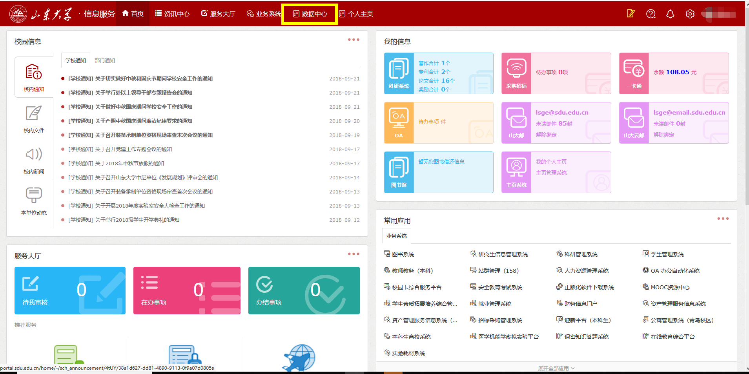

登陆数据中心平台后。点击上方个人档案跳转如下：

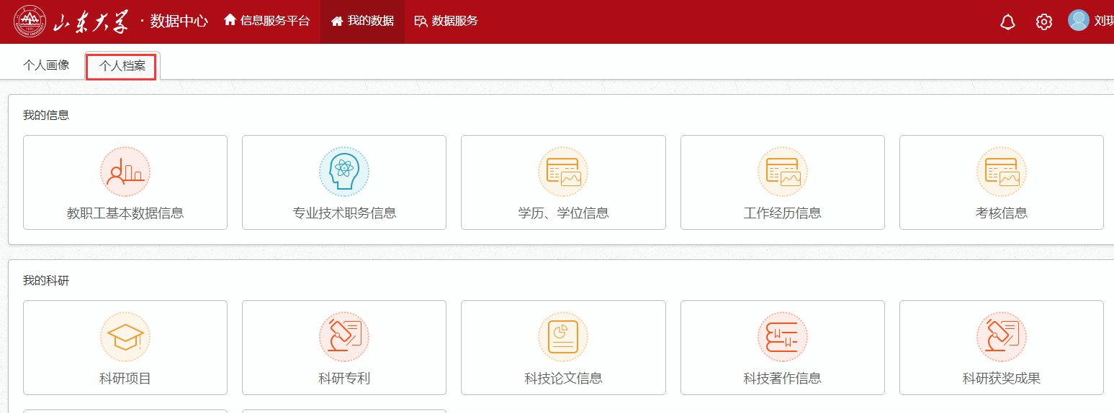

教职工基本数据信息为例。点击后显示如下：

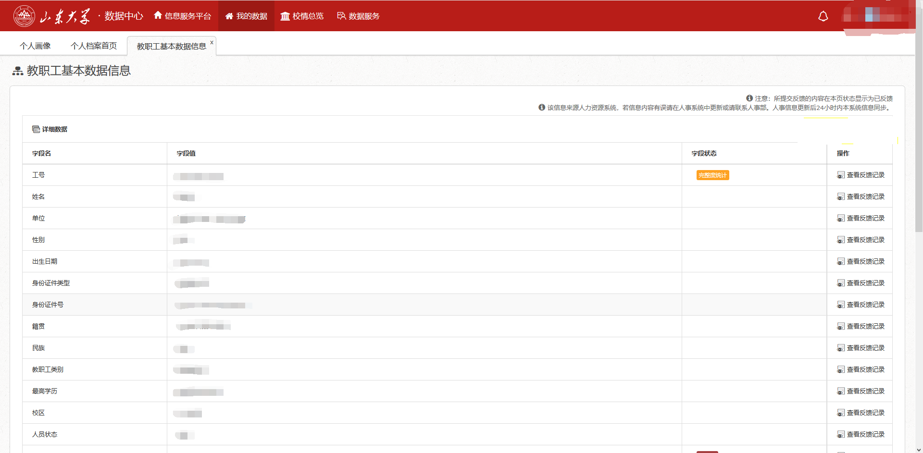

教职工基本数据信息为详细信息显示，请各位教职医务员工进行仔细核对。

数据维护：

当用户进入后发现数据库信息有错误数据。请注意查看列表上方的**注意事项**。数据中心数据分为系统自动获取数据,业务部门维护数据，以及用户自行维护数据。除自行维护的数据外，数据维护可以在业务系统或者联系业务部门进行维护。

数据维护单位与联系方式：

|  |  |  |
| --- | --- | --- |
| 单位 | 负责数据 | 联系方式 |
| 本科生院 | 教育教学综合改革项目、本科教学成果奖、课程类、双一流、新工科教改项目、资源共建共享项目、教育部产学合作项目、本科教学工作量、形势政策与社会实践课 | 详见系统内提示 |
| 科研院 | 科研数据（理工医） | 详见系统内提示 |
| 人事部 | 人事基本信息，博士后项目 | 详见系统内提示 |
| 社科院 | 科研数据（人文社科） | 详见系统内提示 |
| 学工部 | 军事理论课 | 详见系统内提示 |
| 研工部 | 研究生思政教育课程 | 详见系统内提示 |
| 研究生院 | 研究生课程，研究生教改项目 | 详见系统内提示 |
| 资产与实验室管理部 | 实验室建设项目 实验室建设管理与研究项目 | 详见系统内提示 |
| 党校 | 党课数据 | 详见系统内提示 |
| 宣传部 | 思政项目 | 详见系统内提示 |
| 团委 | 思政类项目 | 详见系统内提示 |
| 学生就业创业指导中心 | 就业创业指导课 | 详见系统内提示 |
| 辅导员工作研究会和培训基地办公室 | 思政类项目 | 详见系统内提示 |
| 山大附中 | 中小学数据 | 详见系统内提示 |
| 国际教育学院 | 外国留学生教学课时量 | 详见系统内提示 |

技术支持单位与联系方式：

信息化工作办公室 （0531）88369882

国庆假期内可以将问题发送到联系邮箱

passadmin@sdu.edu.cn

信息化工作办公室

20180928